Đặc tả kỹ thuật: Hệ thống giải mã Viterbi

Nhóm thực hiện | Nhóm 5
Thành viên | Phạm Chí Dũng | 20200106 | Trưởng nhóm
Thành viên | Võ Ngọc Vinh | 20227447
Thành viên | Nguyễn Văn Dương | 20241713E
Thành viên | Nguyễn Huy Hoàng | 20227610
Bảng 1.

1. Tổng quan

1.1 Mô tả
- Hệ thống giải mã Viterbi có khả năng thực thi giải mã theo thuật toán Viterbi cho mã tích chập.
- Hệ thống được thiết kế để hoạt động như một khối nhận gói 16-bit dữ liệu đã mã hóa, sau đó xuất ra một gói 8-bit dữ liệu gốc đã được khôi phục.

1.2 Tính năng chính
- Thuật toán: Giải mã Viterbi
- Quyết định: Hard-Decision -> Sử dụng Khoảng cách Hamming
- Độ dài ràng buộc (K): K = 3
- Tỉ lệ mã hóa (Code rate): CR = 1/2.
- Đa thức sinh (Polynomials): g0 = (111)₂​, g1 ​= (101)₂​.
- Độ sâu Truy vết (TBL): 15
- Giao diện Hệ thống:
  - Đầu vào: Bus song song 16-bit (data_i).
  - Đầu ra: Bus song song 8-bit (data_o).

1.3 Mục tiêu thiết kế
- Chức năng: thiết kế giải mã đúng các đầu vào cho trước, qua các bài kiểm tra chức năng do nhóm tự xây dựng
- Nền tảng: có thể triển khai trên kit FPGA.
- Tần số tối đa: 100 MHz.
- Thông lượng: 1 khối 8-bit kết quả (sau mỗi 8 + TBL + pipeline chu kỳ clock)
- Kiến trúc Lõi: Song song (State-Parallel) 4-trạng thái.

2. Sơ đồ khối hệ thống

2.1 Sơ đồ hệ thống
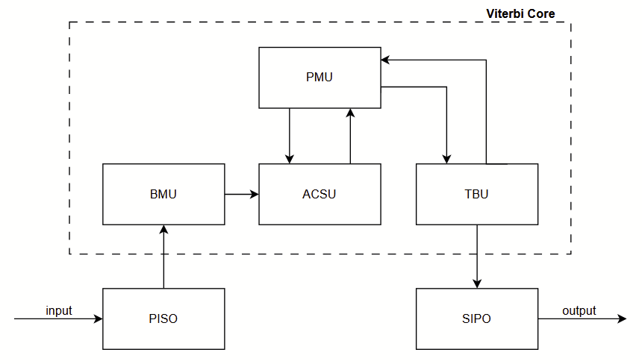
Hình 1

2.2 Sơ đồ khối (system_top.v)
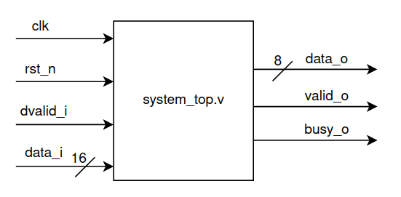
Hình 2

2.3 Sơ đồ nối dây
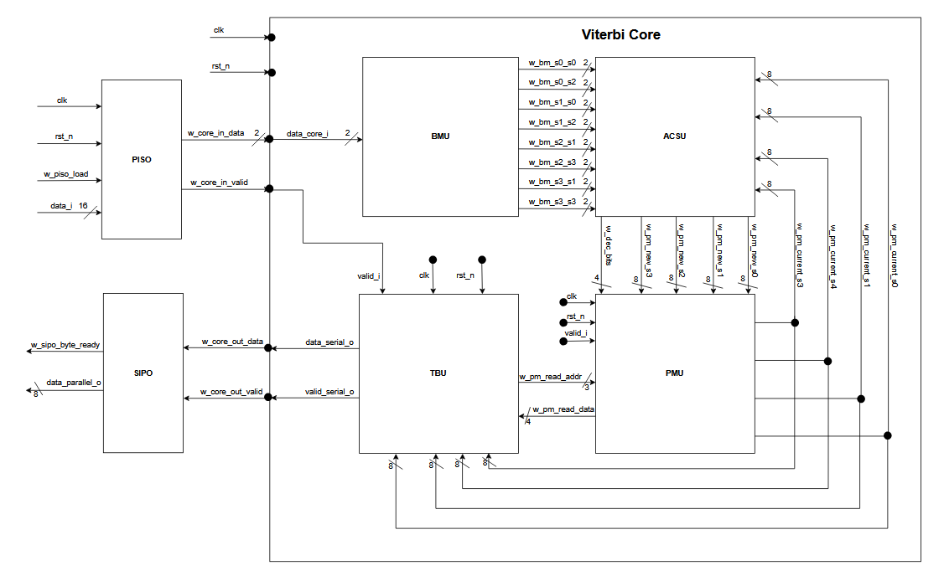
Hình 3

2.4 Lưu đồ thuật toán
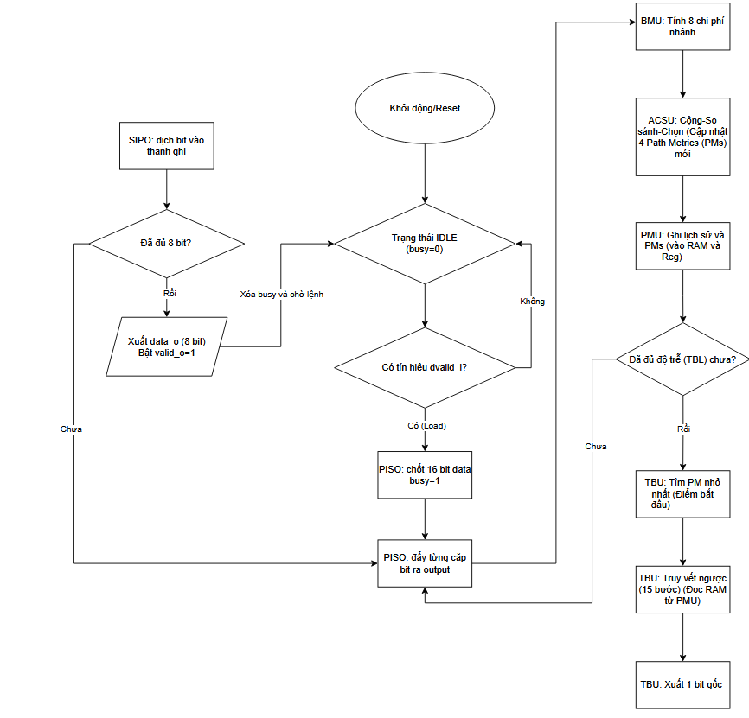
Hình 4

2.5 Bảng mô tả I/O

Tên Port | Hướng | Độ rộng | Mô tả
clk | Input | 1 bit | Clock hệ thống, tích cực cạnh lên (posedge).
rst_n | Input | 1 bit | Reset không đồng bộ, tích cực mức thấp.
dvalid_i | Input | 1 bit | Cờ báo data_i hợp lệ (xung 1-clock).
data_i | Input | 16 bits | Bus dữ liệu 16-bit lỗi (nạp song song).
data_o | Output | 8 bits | Bus dữ liệu 8-bit gốc (đã giải mã).
valid_o | Output | 1 bit | Cờ báo data_o hợp lệ (xung 1-clock).
busy_o | Output | 1 bit | Cờ báo hệ thống đang xử lý (active-high).

2.6 Waveform
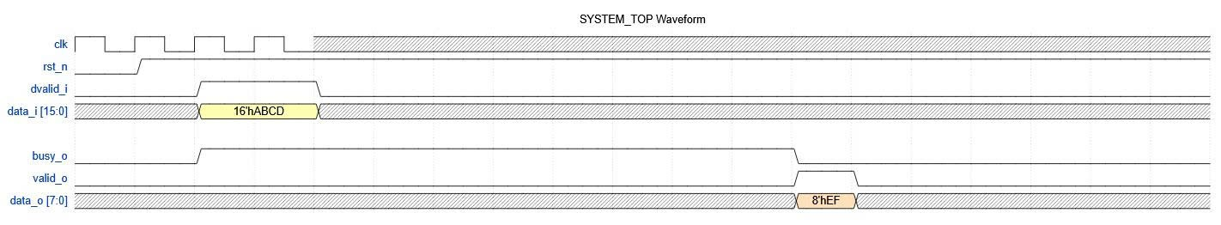
Hình 5

3. Mô tả thiết kế chi tiết

3.1 Mô đun PISO (Bộ chuyển bit song song sang nối tiếp) (piso.v)

3.1.1 Sơ đồ khối
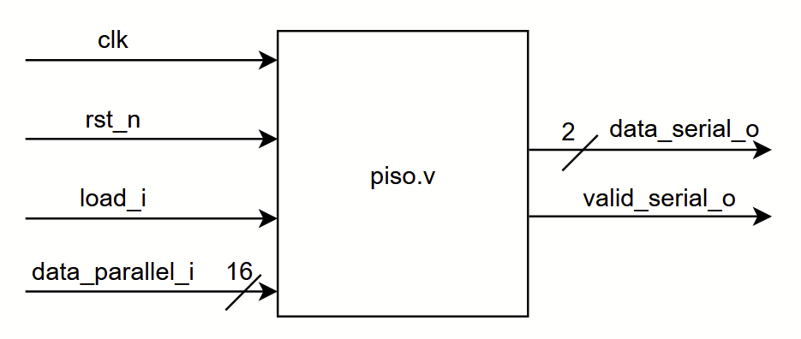
Hình 6

3.1.2 Bảng mô tả I/O

Tên Port | Hướng | Độ rộng | Mô tả
clk | Input | 1 bit | Clock hệ thống, tích cực cạnh lên (posedge).
rst_n | Input | 1 bit | Reset không đồng bộ, tích cực mức thấp.
load_i | Input | 1 bit | Lệnh "Nạp" 16-bit (xung 1-clock).
data_parallel_i | Input | 16 bits | 16 bit dữ liệu song song (từ system_top).
data_serial_o | Output | 2 bits | 2 bit nối tiếp (gửi cho Lõi Viterbi).
valid_serial_o | Output | 1 bit | Cờ báo data_serial_o hợp lệ (kéo dài 8 clocks).

3.1.3 Mô tả chức năng
Khối PISO là cầu nối giữa bus hệ thống (16 bit song song) và mô đun giải mã Viterbi (2 bit nối tiếp). Khối PISO chỉ nhận dữ liệu khi bit busy_o của hệ thống là 1’b0 (hệ thống rảnh).
Nhiệm vụ chính:
1. Chờ (IDLE):
- Đây là trạng thái mặc định sau khi reset (rst_n = 1’b0) hoặc khi đã hoàn thành việc truyền một gói tin.
- Tín hiệu đầu ra valid_serial_o được giữ ở mức thấp (1’b0)
- Mô đun liên tục giám sát load_i
2. Nạp dữ liệu (Load):
- Khi mô đun đang ở trạng thái IDLE và phát hiện tín hiệu load_i ở mức cao (1’b1) tại cạnh lên clk.
- Toàn bộ 16 bit từ data_parallel_o sẽ được chốt ngay lập tức vào 1 thanh ghi nội bộ.
- Bộ đếm nội bộ được reset về 0.
3. Quá trình tuần tự hóa:
- Quá trình này diễn ra trong đúng 8 chu kỳ đồng hồ liên tiếp sau khi nạp.
- Tại mỗi chu kỳ, mô đun thực hiện:
  - Xuất dữ liệu: đưa 2 bit của thanh ghi nội bộ (chứa 16 bit dữ liệu) ra cổng data_serial_o).
  - Báo hợp lệ: tín hiệu valid_serial_o ở mức cao để báo cho mô đun viterbi_core biết là dữ liệu hợp lệ.
  - Dịch: dịch phải thanh ghi nội bộ 2 bit.
  - Đếm: tăng bit cnt lên 1.
4. Hoàn tất và bảo vệ:
- Khi bit cnt = 7 (cặp bit cuối cùng được xuất ra), mô đun sẽ chuẩn bị quay về trạng thái IDLE vào chu kỳ tiếp theo.
- Trong suốt thời gian mà thanh ghi nội bộ dịch, mô đun sẽ bỏ qua mọi tín hiệu load_i từ bên ngoài, nó chỉ chấp nhận lệnh nạp mới khi trở về trạng thái IDLE.

3.1.4 Waveform
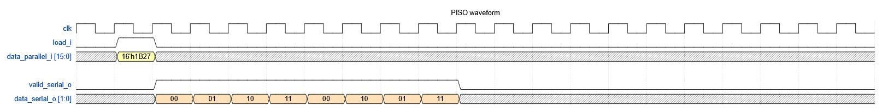
Hình 7

3.2 Mô đun BMU - Bộ tính chi phí nhánh (bmu.v)

3.2.1 Sơ đồ khối
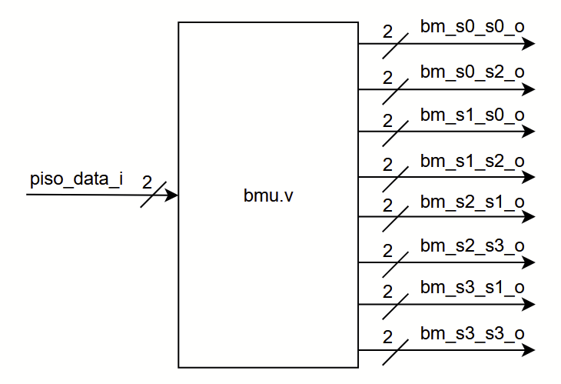
Hình 8

3.2.2 Bảng mô tả I/O

Tên Port | Hướng | Độ rộng | Mô tả
piso_data_i | Input | 2 bits | 2 bit lỗi (từ bộ piso).
bm_s0_s0_o | Output | 2 bits | Chi phí Hamming cho đường S0->S0.
bm_s0_s2_o | Output | 2 bits | Chi phí Hamming cho đường S0->S2.
bm_s1_s0_o | Output | 2 bits | Chi phí Hamming cho đường S1->S0.
bm_s1_s2_o | Output | 2 bits | Chi phí Hamming cho đường S1->S2.
bm_s2_s1_o | Output | 2 bits | Chi phí Hamming cho đường S2->S1.
bm_s2_s3_o | Output | 2 bits | Chi phí Hamming cho đường S2->S3.
bm_s3_s1_o | Output | 2 bits | Chi phí Hamming cho đường S3->S1.
bm_s3_s3_o | Output | 2 bits | Chi phí Hamming cho đường S3->S3.

3.2.3 Mô tả chức năng
- Chức năng chính của BMU (Block Metric Unit) là tính toán Chi phí Hamming (Hamming Cost/Metric) cho tất cả các chuyển đổi trạng thái có thể có trong một bước của thuật toán giải mã Viterbi, dựa trên dữ liệu đầu vào nhận được.
- Nói cách khác, nó đo lường sự "khác biệt" hay "khoảng cách" giữa dữ liệu đầu vào nhận được và các đầu ra mã hóa lý tưởng có thể có cho mỗi chuyển đổi trạng thái.
- Bộ BMU hoạt động bằng cách thực hiện phép so sánh (thường là phép XOR và sau đó là đếm số bit 1, tức là tính Chi phí Hamming) giữa dữ liệu đầu vào nhận được và các đầu ra mã hóa dự kiến cho mỗi chuyển đổi trạng thái.
- Hệ thống mã hóa chập này có 4 trạng thái (S0​,S1​,S2​,S3​). Tại mỗi bước thời gian, chỉ có 8 chuyển đổi trạng thái có thể xảy ra:
Chuyển đổi trạng thái (Transition) | Cổng đầu ra của BMU | Đầu ra mã hóa dự kiến (Expected Codeword)
S0​→S0​ | bm_s0_s0_o | C00​ (2 bits)
S0​→S2​ | bm_s0_s2_o | C02​ (2 bits)
S1​→S0​ | bm_s1_s0_o | C10​ (2 bits)
S1​→S2​ | bm_s1_s2_o | C12​ (2 bits)
S2​→S1​ | bm_s2_s1_o | C21​ (2 bits)
S2​→S3​ | bm_s2_s3_o | C23​ (2 bits)
S3​→S1​ | bm_s3_s1_o | C31​ (2 bits)
S3​→S3​ | bm_s3_s3_o | C33​ (2 bits)
- Công thức tính toán:
Chi phí Hamming = Hamming Weight (piso_data_i⊕Expected Codeword)
⊕ là phép XOR (Exclusive OR) bit-wise.
Hamming Weight là phép đếm số lượng bit '1' trong kết quả XOR.
- Mỗi đầu ra (output port) sẽ chứa Chi phí Hamming tương ứng. Ví dụ:
‘bm_s0_s0_o‘=Hamming Weight(‘piso_data_i‘⊕C00​)
- Vì đầu vào và đầu ra mã hóa dự kiến đều là 2 bits, Chi phí Hamming sẽ nằm trong khoảng từ 0 đến 2. Các cổng đầu ra có độ rộng 2 bits đủ để biểu diễn các giá trị 0,1,2,3 (nếu cần), nhưng trong trường hợp này chỉ là 0,1,2.
- bm_sX_sY_o (2 bits) là chi phí Hamming (Branch Metric) cho chuyển đổi từ trạng thái SX​ sang trạng thái SY​. Các giá trị này sau đó được chuyển đến khối ACSU (Add-Compare-Select Unit) để cập nhật đường dẫn (path) có tổng chi phí nhỏ nhất (Maximum Likelihood Sequence).

3.2.4 Waveform
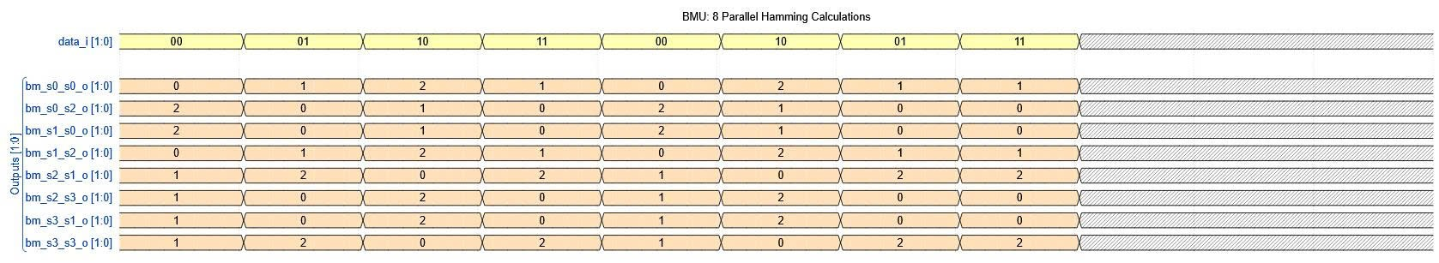
Hình 9

3.3 Mô đun ACSU - Bộ Cộng-So sánh-Chọn (acsu.v)

3.3.1 Sơ đồ khối
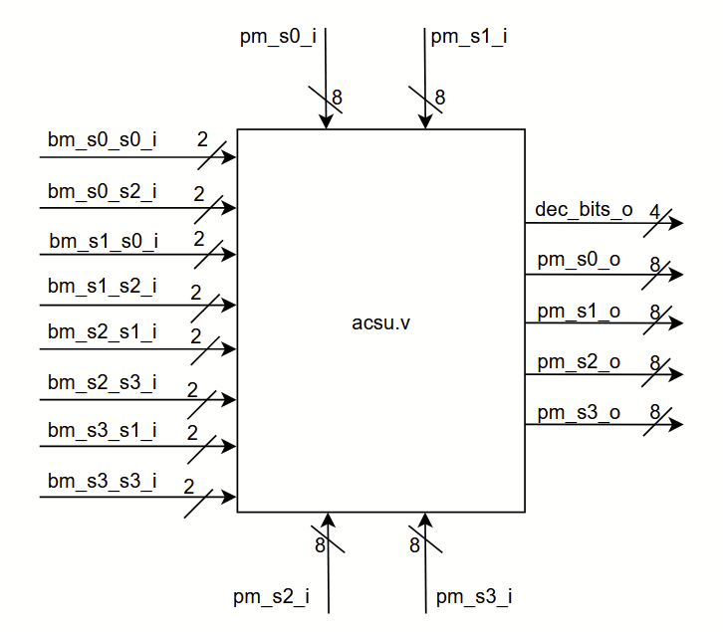
Hình 10

3.3.2 Bảng mô tả I/O

Tên Port | Hướng | Độ rộng | Mô tả
bm_s0_s0_i | Input | 2 bits | Chi phí từ BMU.
bm_s0_s2_i | Input | 2 bits | Chi phí từ BMU.
... (6 cổng bm_..._i còn lại) | Input | 2 bits | 6 Chi phí còn lại từ BMU.
pm_s0_i | Input | 8 bits | "Tổng Chi phí" (PM) cũ của s0 (từ PMU).
pm_s1_i | Input | 8 bits | "Tổng Chi phí" (PM) cũ của s1 (từ PMU).
pm_s2_i | Input | 8 bits | "Tổng Chi phí" (PM) cũ của s2 (từ PMU).
pm_s3_i | Input | 8 bits | "Tổng Chi phí" (PM) cũ của s3 (từ PMU).
dec_bits_o | Output | 4 bits | 4 Bit Quyết định MỚI (gửi cho PMU).
pm_s0_o | Output | 8 bits | "Tổng Chi phí" (PM) MỚI của s0 (gửi cho PMU).
pm_s1_o | Output | 8 bits | "Tổng Chi phí" (PM) MỚI của s1 (gửi cho PMU).
pm_s2_o | Output | 8 bits | "Tổng Chi phí" (PM) MỚI của s2 (gửi cho PMU).
pm_s3_o | Output | 8 bits | "Tổng Chi phí" (PM) MỚI của s3 (gửi cho PMU).

3.3.3 Mô tả chức năng
a. Chức năng chính của bộ ACSU:
- Cập nhật Tổng Chi phí (Path Metric - PM): Nó tính toán tổng chi phí đường dẫn mới cho mỗi trạng thái bằng cách cộng Chi phí nhánh (Branch Metric - BM) hiện tại với Tổng Chi phí cũ của trạng thái tiền nhiệm.
- So sánh và Chọn (Compare & Select): Đối với mỗi trạng thái, nó so sánh tất cả các tổng chi phí mới được tính (từ các trạng thái tiền nhiệm khác nhau) và chọn ra đường dẫn có tổng chi phí nhỏ nhất (chi phí tối thiểu).
- Quyết định Đường dẫn (Decision Bit): Nó ghi lại quyết định về trạng thái tiền nhiệm nào đã tạo ra chi phí tối thiểu, đây là Bit Quyết định (Decision Bit) quan trọng để truy vết ngược tìm ra chuỗi giải mã.
b. Cách thức hoạt động:
Khối ACSU có 4 trạng thái (S0, S1, S2, S3). Tại mỗi chu kỳ thời gian, nó phải tính toán Tổng Chi phí mới cho 4 trạng thái đầu ra (pm_s0_o, pm_s1_o, pm_s2_o, pm_s3_o). Dựa trên cấu trúc Trellis Diagram (lưới chuyển đổi trạng thái) của bộ mã chập có CR=1/2, mỗi trạng thái mới sẽ có 2 trạng thái tiền nhiệm.
1. Phép Cộng (Add)
ACSU tính toán tổng chi phí cho mỗi đường dẫn đến trạng thái đích:
Chi phí Đường dẫn = Chi phí Nhánh (BM) + Tổng Chi phí (PM) cũ của Trạng thái Tiền nhiệm
Trạng thái Đích | Đường dẫn 1 | Công thức Chi phí 1 | Đường dẫn 2 | Công thức Chi phí 2
S0 | S0 to S0 | PM₀₀ = bm_s0_s0_i + pm_s0_i | S1 to S0 | PM₁₀ = bm_s1_s0_i + pm_s1_i
S1 | S2 to S1 | PM₂₁ = bm_s2_s1_i + pm_s2_i | S3 to S1 | PM₃₁ = bm_s3_s1_i + pm_s3_i
S2 | S0 to S2 | PM₀₂ = bm_s0_s2_i + pm_s0_i | S1 to S2 | PM₁₂ = bm_s1_s2_i + pm_s1_i
S3 | S2 to S3 | PM₂₃ = bm_s2_s3_i + pm_s2_i | S3 to S3 | PM₃₃ = bm_s3_s3_i + pm_s3_i

2. Phép So sánh và Chọn (Compare & Select)
Đối với mỗi trạng thái đích, ACSU so sánh hai chi phí đường dẫn (PM_{A} và PM_{B}) và chọn chi phí nhỏ nhất (Minimum Cost).
PM Mới = min(PM_{A}, PM_{B})
Ví dụ cho trạng thái S₀:
pm_s0_o = min(PM₀₀ , PM₁₀ )
Phép toán này được thực hiện đồng thời cho 4 trạng thái.
Chi phí Nhánh (BM) có độ rộng 2 bits (0, 1, 2) nên tổng chi phí (PM) có độ rộng 8 bits (để tránh tràn số khi cộng dồn qua nhiều bước).

3. Bit Quyết định (Decision Bit)
Trong quá trình so sánh, ACSU ghi lại đường dẫn nào đã được chọn. Bit này gọi là Bit Quyết định (Decision Bit):
- Nếu PM₀₀ (từ S₀) nhỏ hơn PM₁₀ (từ S1), thì Bit Quyết định cho S0 là 0.
- Nếu PM₁₀ nhỏ hơn hoặc bằng PM₀₀ , thì Bit Quyết định cho S0 là 1.
Các Bit Quyết định này được gom lại thành cổng dec_bits_o (4 bits), một bit cho mỗi trạng thái (S0, S1, S2, S3), và được gửi đến PMU (Path Memory Unit) để lưu trữ. PMU sử dụng chuỗi các Bit Quyết định này để truy vết ngược và tìm ra chuỗi thông tin giải mã cuối cùng.
Trạng thái Đích | Vị trí trong dec_bits_o | Bit Quyết định Chọn
S0 | dec_bits_o[0] | Quyết định giữa S0 to S0 hay S1 to S0
S1 | dec_bits_o[1] | Quyết định giữa S2 to S1 hay S3 to S1
S2 | dec_bits_o[2] | Quyết định giữa S0 to S2 hay S1 to S2
S3 | dec_bits_o[3] | Quyết định giữa S2 to S3 hay S3 to S3

3.3.4 Waveform
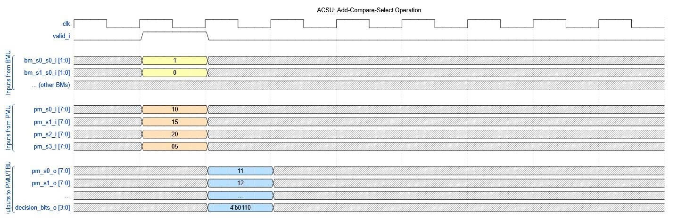
Hình 11

3.4 Mô đun PMU - Bộ nhớ đường đi (pmu.v)

3.4.1 Sơ đồ khối
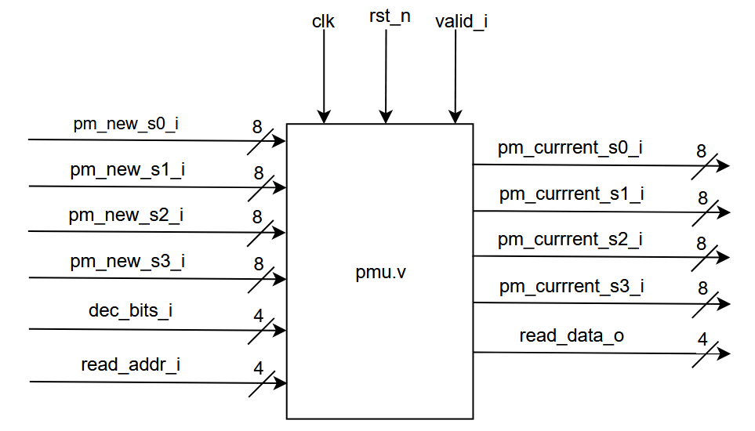
Hình 12

3.4.2 Bảng mô tả I/O

Tên Port | Hướng | Độ rộng | Mô tả
clk | Input | 1 bit | Clock hệ thống, tích cực cạnh lên.
rst_n | Input | 1 bit | Reset không đồng bộ, tích cực mức thấp.
valid_i | Input | 1 bit | Cờ "Ghi" (Write Enable, từ piso_o).
dec_bits_i | Input | 4 bits | 4 bit quyết định MỚI (từ ACSU).
pm_new_s0_i | Input | 8 bits | 4 "Tổng Chi phí" (PMs) MỚI (từ ACSU).
pm_new_s1_i | Input | 8 bits | 4 "Tổng Chi phí" (PMs) MỚI (từ ACSU).
pm_new_s2_i | Input | 8 bits | 4 "Tổng Chi phí" (PMs) MỚI (từ ACSU).
pm_new_s3_i | Input | 8 bits | 4 "Tổng Chi phí" (PMs) MỚI (từ ACSU).
read_addr_i | Input | 4 bits | Địa chỉ "trang sổ" mà TBU muốn đọc.
pm_current_s0_o | Output | 8 bits | 4 "Tổng Chi phí" (PMs) CŨ/HIỆN TẠI (gửi cho ACSU & TBU).
pm_current_s1_o | Output | 8 bits | 4 "Tổng Chi phí" (PMs) CŨ/HIỆN TẠI (gửi cho ACSU & TBU).
pm_current_s2_o | Output | 8 bits | 4 "Tổng Chi phí" (PMs) CŨ/HIỆN TẠI (gửi cho ACSU & TBU).
pm_current_s3_o | Output | 8 bits | 4 "Tổng Chi phí" (PMs) CŨ/HIỆN TẠI (gửi cho ACSU & TBU).
read_data_o | Output | 4 bits | 4 bit quyết định lịch sử (gửi cho TBU).

3.4.3 Mô tả chức năng
PMU (Path Memory Unit) là mô đun bộ nhớ trung tâm, đóng vai trò lưu trữ lịch sử của quá trình tính toán Viterbi và là cầu nối quan trọng giữa bước tính toán xuôi (ACSU) và bước giải mã ngược (TBU).
Chức năng chính của PMU là cung cấp giao diện đọc/ghi đồng thời để lưu trữ và truy xuất hai loại dữ liệu quan trọng: Tổng Chi phí Đường dẫn (PMs) và Bit Quyết định (Decision Bits).
a. Vai trò bộ nhớ đệm và vòng lặp PM:
PMU duy trì bộ nhớ đệm cho 4 Tổng Chi phí Đường dẫn (PMs) hiện tại của 4 trạng thái (s0,s1,s2,s3), mỗi PM có độ rộng 8 bits.
- Đầu ra cho ACSU: PMU cung cấp các PM CŨ/HIỆN TẠI (pm_current_sX_o) cho ACSU. ACSU sẽ sử dụng chúng để thực hiện phép Cộng (Add) trong bước kế tiếp: PM Đường dẫn = BM + PM cũ.
- Đầu vào từ ACSU: PMU nhận các PM MỚI (pm_new_sX_i) sau khi ACSU đã thực hiện xong phép So sánh & Chọn. Các PM MỚI này được cập nhật và lưu trữ để trở thành PM CŨ trong chu kỳ tiếp theo, duy trì vòng lặp tính toán đệ quy.
- Đầu ra cho TBU: PMU cũng gửi 4 PM HIỆN TẠI này đến TBU (pm_current_sX_i). TBU sử dụng chúng để tìm trạng thái có PM nhỏ nhất, là điểm khởi đầu cho quá trình truy vết.

b. Lưu trữ Lịch sử Quyết định (Decision Bit History)
Đây là chức năng quan trọng nhất của PMU, cho phép TBU khôi phục chuỗi bit gốc. PMU hoạt động như một bộ nhớ lớn để lưu trữ các Bit Quyết định được tạo ra qua từng bước thời gian:
- Dữ liệu Ghi: PMU nhận 4 Bit Quyết định MỚI (dec_bits_i) từ ACSU tại mỗi chu kỳ clock. Các bit này ghi lại quyết định chọn đường dẫn tối ưu nào cho từng trạng thái.
- Cấu trúc Lưu trữ: PMU tổ chức bộ nhớ để lưu trữ chuỗi 4-bit quyết định này qua nhiều bước. Vì Độ sâu Truy vết (TBL) là 15, PMU phải có khả năng lưu trữ ít nhất 15-16 tập hợp 4-bit quyết định liên tiếp nhau (tương đương với chiều sâu của bộ nhớ trong PMU).
- Chế độ Ghi: Việc ghi dữ liệu được điều khiển bởi cờ valid_i (hoặc load_i từ PISO), đảm bảo chỉ ghi khi có dữ liệu đầu vào hợp lệ.

c. Giao diện Đọc cho Truy vết Ngược (Traceback)
PMU cung cấp giao diện đọc ngẫu nhiên (hoặc bán ngẫu nhiên) để TBU có thể truy vết ngược:
- Địa chỉ Đọc: PMU nhận Địa chỉ Đọc (read_addr_i) từ TBU. Địa chỉ này chỉ ra bước thời gian trong quá khứ (trang sổ) mà TBU muốn đọc Bit Quyết định. Độ rộng địa chỉ là [ log₂(TBL) ] , tức là 4 bits.
- Dữ liệu Đọc: PMU truy xuất và xuất ra 4 Bit Quyết định lịch sử (read_data_o). Dữ liệu này được TBU sử dụng để xác định trạng thái tiền nhiệm ở bước đó và tiếp tục truy vết ngược cho đến khi giải mã được bit gốc.

3.4.4 Waveform
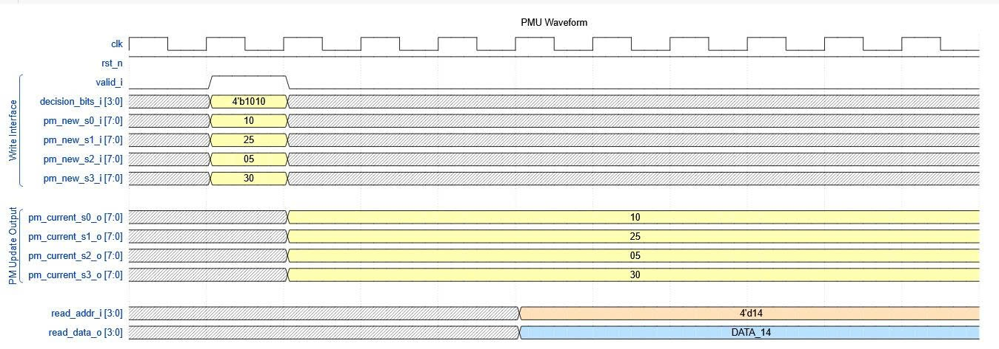
Hình 13

3.5 Mô đun TPU - Bộ Truy vết (tpu.v)

3.5.1 Sơ đồ khối
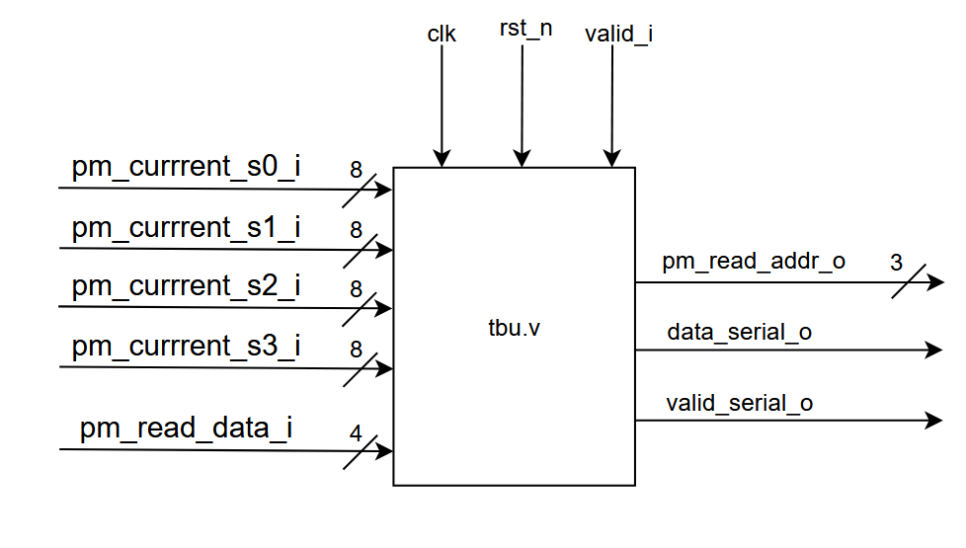
Hình 14

3.5.2 Bảng mô tả I/O

Tên Port | Hướng | Độ rộng | Mô tả
clk | Input | 1 bit | Clock hệ thống, tích cực cạnh lên.
rst_n | Input | 1 bit | Reset không đồng bộ, tích cực mức thấp.
valid_i | Input | 1 bit | Cờ báo "đã xử lý 1 chặng" (từ acsu_o hoặc piso_o). Dùng để chạy Bộ đếm Latency.
pm_currrent_s0_i | Input | 8 | (Từ PMU) 4 "Tổng Chi phí" (PMs) hiện tại. Dùng để tìm best_state.
pm_currrent_s1_i | Input | 8 | (Từ PMU) 4 "Tổng Chi phí" (PMs) hiện tại. Dùng để tìm best_state.
pm_currrent_s2_i | Input | 8 | (Từ PMU) 4 "Tổng Chi phí" (PMs) hiện tại. Dùng để tìm best_state.
pm_currrent_s3_i | Input | 8 | (Từ PMU) 4 "Tổng Chi phí" (PMs) hiện tại. Dùng để tìm best_state.
pm_read_data_i | Input | 4 bits | (Từ PMU) 4 bit quyết định lịch sử (kết quả đọc từ "cuốn sổ").
pm_read_addr_o | Output | $clog2(TBL) bits | (Gửi cho PMU) Địa chỉ "trang sổ" (0..14) mà TBU muốn đọc.
data_serial_o | Output | 1 bit | Bit gốc đã giải mã (gửi cho sipo_i).
valid_serial_o | Output | 1 bit | Cờ báo data_serial_o hợp lệ (xung 1-clock).

3.5.3 Mô tả chức năng
Khối TBU (Traceback Unit) hoạt động dựa trên một máy trạng thái (FSM) gồm 3 bước để khôi phục dữ liệu gốc từ bộ nhớ PMU.
a. Trạng thái Chờ & Đếm Độ trễ (IDLE)
- Chức năng: Đồng bộ hóa với luồng dữ liệu vào.
- Hoạt động:
  - Khi có tín hiệu valid_i, khối sẽ tăng bộ đếm traceback_counter.
  - TBU sẽ giữ nguyên trạng thái chờ cho đến khi bộ đếm đạt ngưỡng TBL (độ sâu truy vết). Điều này đảm bảo bộ nhớ PMU đã có đủ dữ liệu lịch sử trước khi bắt đầu giải mã.
b. Trạng thái Tìm Đường Tốt Nhất (FIND BEST)
- Chức năng: Xác định điểm bắt đầu cho quá trình truy vết.
- Hoạt động:
  - So sánh 4 giá trị tổng chi phí hiện tại (pm_s0...pm_s3) để tìm ra trạng thái có chi phí nhỏ nhất.
  - Trạng thái thắng cuộc này được lưu vào current_state để làm mốc truy vết.
  - Thiết lập địa chỉ đọc ban đầu (pm_read_addr_o) trỏ vào vị trí mới nhất trong bộ nhớ PMU.
c. Trạng thái Truy Vết & Giải Mã (TRACEBACK)
- Chức năng: Lần ngược lại quá khứ để tìm bit gốc.
- Hoạt động (Lặp lại TBL lần):
  - Đọc Quyết định: Đọc 4 bit quyết định từ PMU (pm_read_data_i). Dựa vào current_state, chọn ra 1 bit quyết định tương ứng.
  - Lần ngược: Tính toán trạng thái "cha" (trạng thái trước đó) bằng công thức: state_mới = {bit_quyết_định, state_cũ[1]}.
  - Lùi bước: Giảm địa chỉ đọc (pm_read_addr_o) xuống 1 (có xử lý quay vòng địa chỉ khi về 0).
  - Kết thúc & Xuất: Khi bộ đếm bước lùi (tb_step_counter) về 0:
    - Bit giải mã (data_serial_o) chính là bit cao (MSB) của trạng thái hiện tại (current_state[1]).
    - Bật cờ valid_serial_o lên 1.
    - Quay về trạng thái IDLE.

3.5.4 Waveform
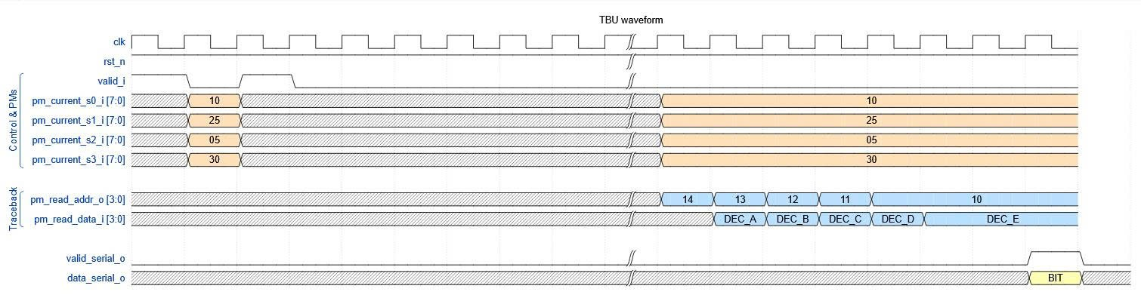
Hình 15

3.6 Mô đun SIPO - Bộ chuyển bit nối tiếp sang song song (sipo.v)

3.6.1 Sơ đồ khối
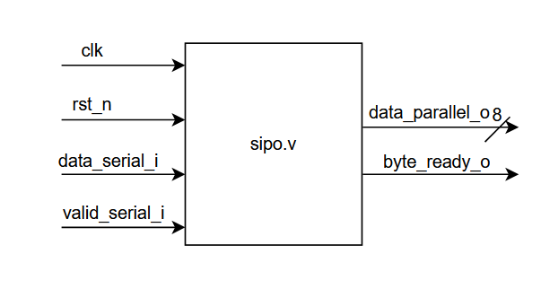
Hình 16

3.6.2 Bảng mô tả I/O

Tên Port | Hướng | Độ rộng | Mô tả
clk | Input | 1 bit | Clock hệ thống, tích cực cạnh lên.
rst_n | Input | 1 bit | Reset không đồng bộ, tích cực mức thấp.
data_serial_i | Input | 1 bit | Bit kết quả (nhận từ tbu_o).
valid_serial_i | Input | 1 bit | Cờ báo data_serial_i hợp lệ (từ tbu_o).
data_parallel_o | Output | 8 bits | 8 bit kết quả (gửi cho system_top).
byte_ready_o | Output | 1 bit | Cờ báo data_parallel_o hợp lệ (gửi cho system_top).

3.6.3 Mô tả chức năng
- Trạng thái reset & khởi tạo:
  - Khi có tín hiệu rst_n tích cực thấp, toàn bộ thanh ghi dịch, bộ đếm và đầu ra được xóa về 0.
  - Tín hiệu báo kết quả byte_ready_o mặc định ở mức thấp (0).
- Thu thập dữ liệu:
- Mô đun chỉ hoạt động khi tín hiệu cho phép valid_serial_i ở mức cao (1).
- Bit đầu tiên: Khi cờ counting đang thấp (chưa đếm), bit hợp lệ đầu tiên được nạp vào vị trí cao nhất (MSB, bit [7]) của thanh ghi dịch. Cờ counting được bật lên 1, bộ đếm bit_cnt đặt là 1.
- Các bit tiếp theo: Các bit tiếp theo được đưa vào vị trí thấp nhất (LSB) và đẩy các bit cũ sang trái ({shift_reg[6:0], data_serial_i}). Bộ đếm tăng dần.
- Hoàn tất và xuất dữ liệu
- Khi bộ đếm bit_cnt đạt giá trị 7 (tức là đang nhận bit thứ 8), module xác định đã đủ một byte dữ liệu.
- Tại chu kỳ clock này:
  - Gộp 7 bit cũ và bit thứ 8 vừa nhận để đưa ra cổng data_parallel_o.
  - Kéo cờ byte_ready_o lên 1 trong đúng 1 chu kỳ clock.
  - Xóa cờ counting và reset bộ đếm về 0 để sẵn sàng cho byte tiếp theo.

3.6.4 Waveform

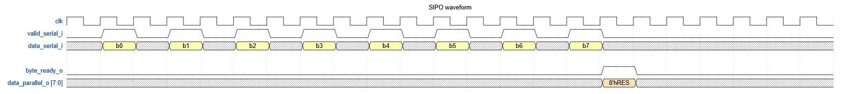
Hình 17

